三角形的外接圓及內切圓

學習階段 | ： | 三
學習範疇 | ： | 度量、圖形與空間範疇
學習單位 | ： | 以演繹法學習幾何
基本能力 | ： | KS3-MS9-3  識別三角形的中線、垂直平分線、高線及角平分線
簡介：
教師派發「三角形的外接圓及內切圓」工作紙。

學生利用Java檔案 “Circle1.html”及“Circle2.html”去完成工作紙。（此檔案需與其他在Circles.zip內的所有檔案放於同一folder內才可執行，電腦亦需安裝了Java軟體。）

學生利用檔案 “Circle1.html”，在Java的互動幾何的環境中，拖拉一個圓的中心，令到圓通過其中兩個頂點。再透過電腦追蹤中心點的軌跡，從而認識到圓心的軌跡是一條垂直平分線，再認識到外接圓的中心是三條垂直平分線的相交點。

學生再利用檔案 “Circle2.html”，在Java的互動幾何的環境中，拖拉一個圓的中心，令到圓與其中兩條邊只相交於一點。再透過電腦追蹤中心點的軌跡，從而認識到圓心的軌跡是一條角平分線，再認識到內切圓的中心是三條角平分線的相交點。

學習單位：以演繹法學習幾何– 「三角形的外接圓及內切圓」工作紙

三角形的外接圓及內切圓
題一：三角形的外接圓
開啟檔案“Circle1.html”，可看到以下畫面：
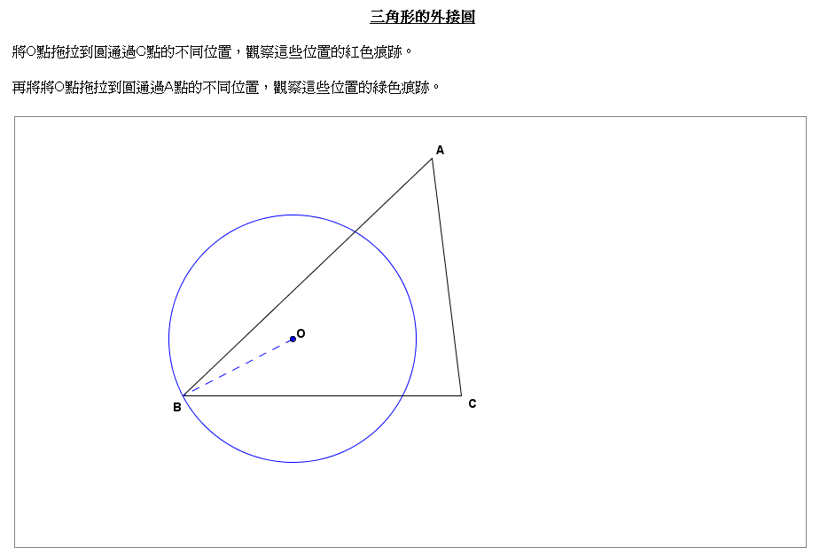
畫面顯示ABC及一個通過B的圓，它的圓心O可被隨意拖拉到不同的位置。

1. 將O拖拉到不同的位置，令它通過B及C。電腦會以紅點記錄O的位置，並以紅色虛線連起O及C，如圖1所示。
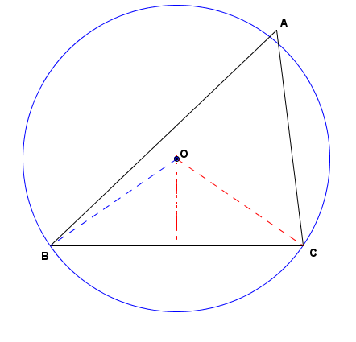
圖1

2. 若一個圓通過B及C，它的圓心O必須位於通過 的
線上。
3. 將O拖拉到不同的位置，令它通過B及A。電腦會以綠點記錄O的位置，並以綠色虛線連起O及A，如圖2所示。
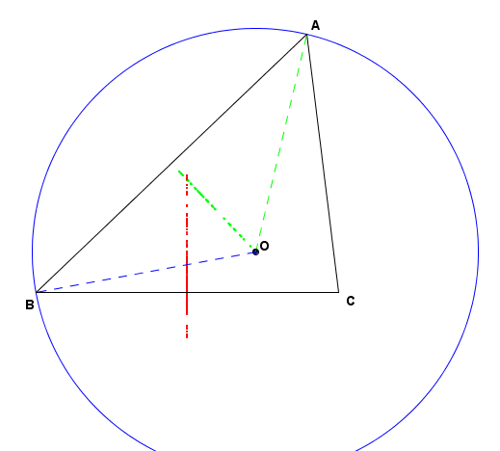
圖2

4. 若一個圓通過B及A，它的圓心O必須位於通過 的
線上。

5. 若一個圓通過A及C，它的圓心O必須位於通過 的
線上。

6. 三角形的外接圓的圓心O是三角形的三條 線的交點。

題二：三角形的內切圓
開啟檔案“Circle2.html”，可看到以下畫面：
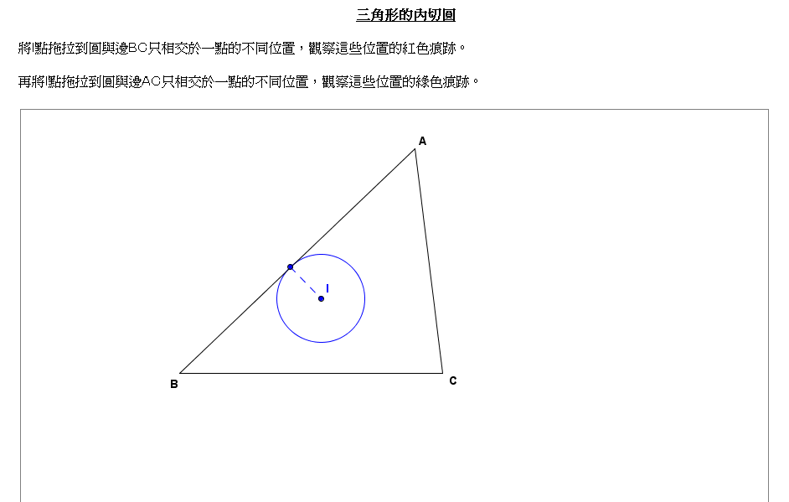
畫面顯示ABC及一個與AB只相交於一點的圓，它的圓心I可被隨意拖拉到不同的位置。
1. 將I拖拉到不同的位置，令它與AB及BC都只相交於一點。電腦會以紅點記錄I的位置，並以虛線連起I及相交點，如圖3所示。

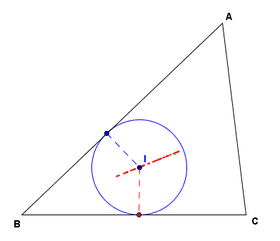
圖3
2. 若一個圓分別與AB及BC都只相交於一點，它的圓心I必須位於通過 的 線上。

3. 將I拖拉到不同的位置，令它與AB及AC都只相交於一點。電腦會以綠點記錄I的位置，並以虛線連起I及相交點，如圖4所示。
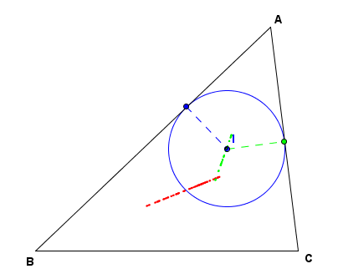
圖4
4. 若一個圓分別與AB及AC都只相交於一點，它的圓心I必須位於通過 的 線上。

5. 若一個圓分別與AC及BC都只相交於一點，它的圓心I必須位於通過 的 線上。

6. 三角形的內切圓的圓心I是三角形的三條 線的交點。

完
學習單位：以演繹法學習幾何– 「三角形的外接圓及內切圓」工作紙

三角形的外接圓及內切圓（答案）
題一：三角形的外接圓
開啟檔案“Circle1.html”，可看到以下畫面：
畫面顯示ABC及一個通過B的圓，它的圓心O可被隨意拖拉到不同的位置。

1. 將O拖拉到不同的位置，令它通過B及C。電腦會以紅點記錄O的位置，並以紅色虛線連起O及C，如圖1所示。
圖1

2. 若一個圓通過B及C，它的圓心O必須位於通過 BC 的
垂直平分 線上。
3. 將O拖拉到不同的位置，令它通過B及A。電腦會以綠點記錄O的位置，並以綠色虛線連起O及A，如圖2所示。
圖2

4. 若一個圓通過B及A，它的圓心O必須位於通過 AB 的
垂直平分 線上。

5. 若一個圓通過A及C，它的圓心O必須位於通過 AC 的
垂直平分 線上。

6. 三角形的外接圓的圓心O是三角形的三條 垂直平分 線的交點。

題二：三角形的內切圓
開啟檔案“Circle2.html”，可看到以下畫面：
畫面顯示ABC及一個與AB只相交於一點的圓，它的圓心I可被隨意拖拉到不同的位置。
1. 將I拖拉到不同的位置，令它與AB及BC都只相交於一點。電腦會以紅點記錄I的位置，並以虛線連起I及相交點，如圖3所示。

圖3
2. 若一個圓分別與AB及BC都只相交於一點，它的圓心I必須位於通過 B 的 角平分 線上。

3. 將I拖拉到不同的位置，令它與AB及AC都只相交於一點。電腦會以綠點記錄I的位置，並以虛線連起I及相交點，如圖4所示。
圖4
4. 若一個圓分別與AB及AC都只相交於一點，它的圓心I必須位於通過 A 的 角平分 線上。

5. 若一個圓分別與AC及BC都只相交於一點，它的圓心I必須位於通過 C 的 角平分 線上。

6. 三角形的內切圓的圓心I是三角形的三條 角平分 線的交點。

完

